Proyecto 1

Operaciones de Matrices

Manuel Alejandro Hernández Peña

A01022089

Manual de usuario

Uso:

* Para llamar a la función correctamente necesita:
  + Dos matrices
  + Un número del 0 al 4 para especificar la operación a realizar
  + Tres variables que guardaran los resultados
* Operaciones:
  + 0 para suma
  + 1 para resta
  + 2 para multiplicación
  + 3 para promedio de la fila y desviación estándar de la fila
  + 4 para máximos y mínimos de cada columna
* Resultados:
  + Nuestro primer resultado va a ser la matriz resultante de la operación
  + El segundo es un 1 ó 0. 1 significa que hubo un error, 0 significa que no hubo errores
  + Nuestro tercer resultado es un mensaje indicando el error en caso de que hubiera uno

Ejemplo de uso:

1. Abrimos octave
2. Añadimos el archivo a nuestra localización o nos movemos a la del archivo
3. 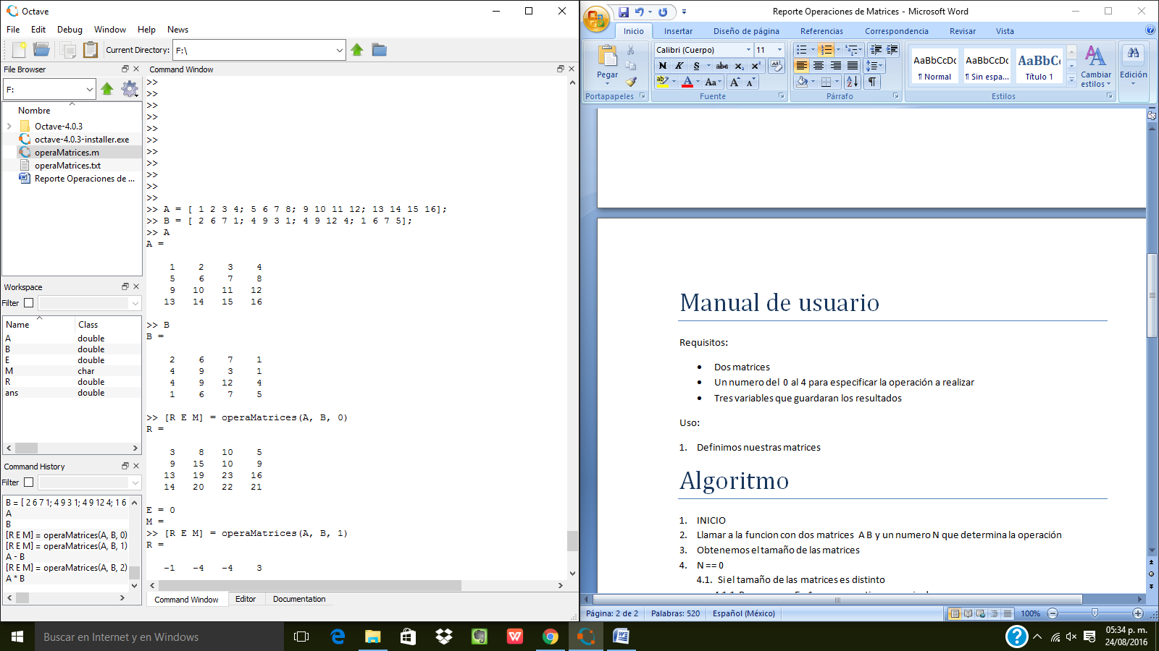Definimos nuestras matrices
4. 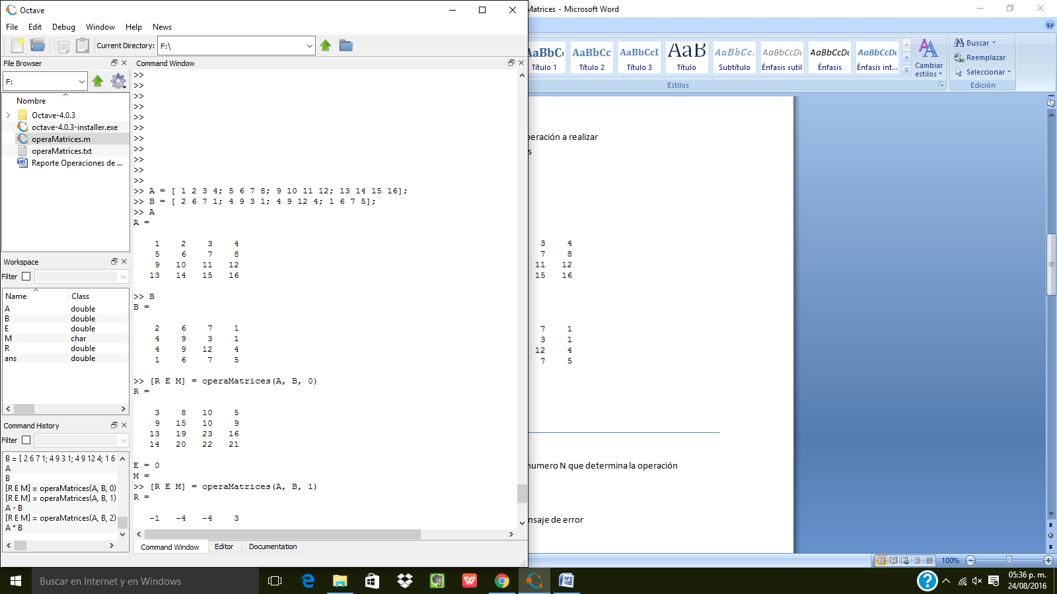 Llamamos a la función con 0 para que realice una suma de matrices. (Si la llamamos con “;” al final no imprime nada, solo guarda los resultados en nuestras variables.
5. 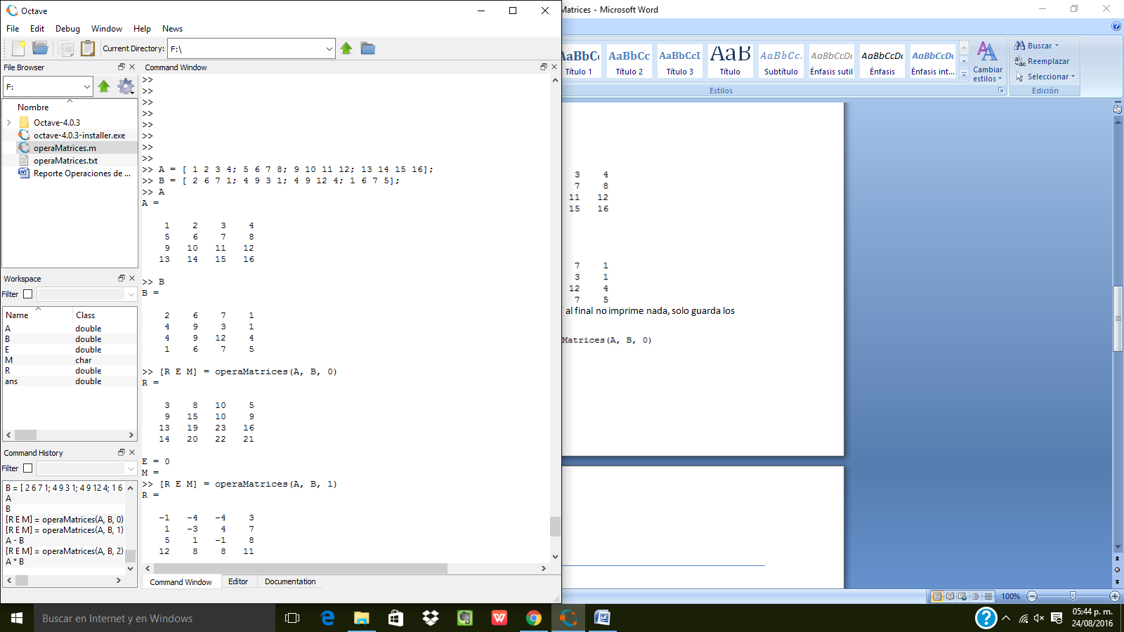Damos enter.
6. 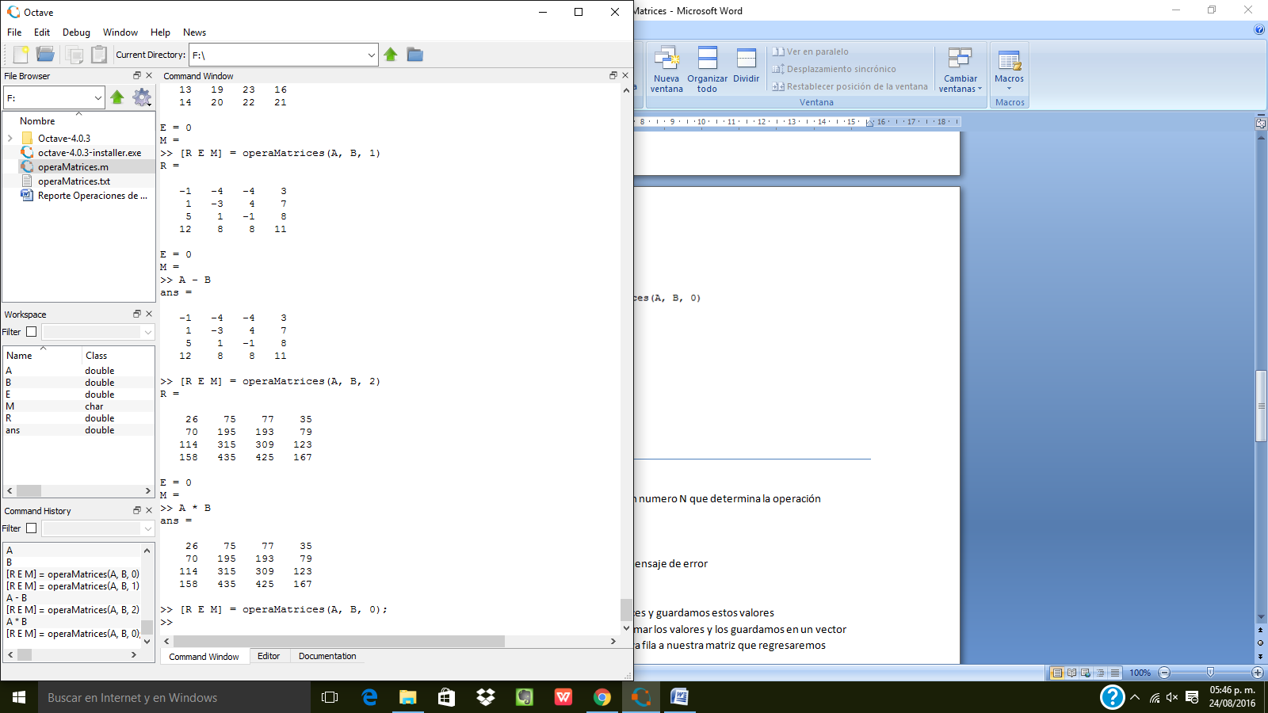Llamamos a la función pero con “;”
7. Imprimimos los resultados para corroborar
8. 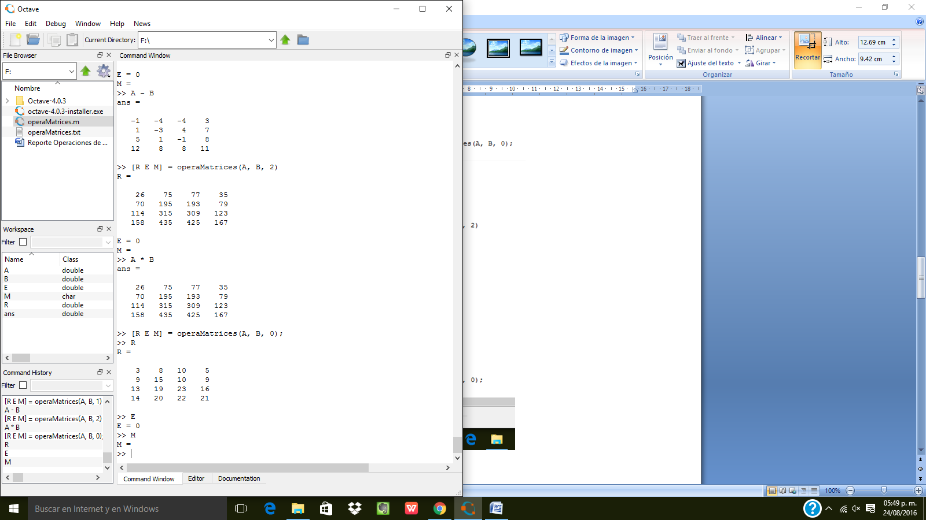Definimos nuevas matrices para ver como seria un error
9. 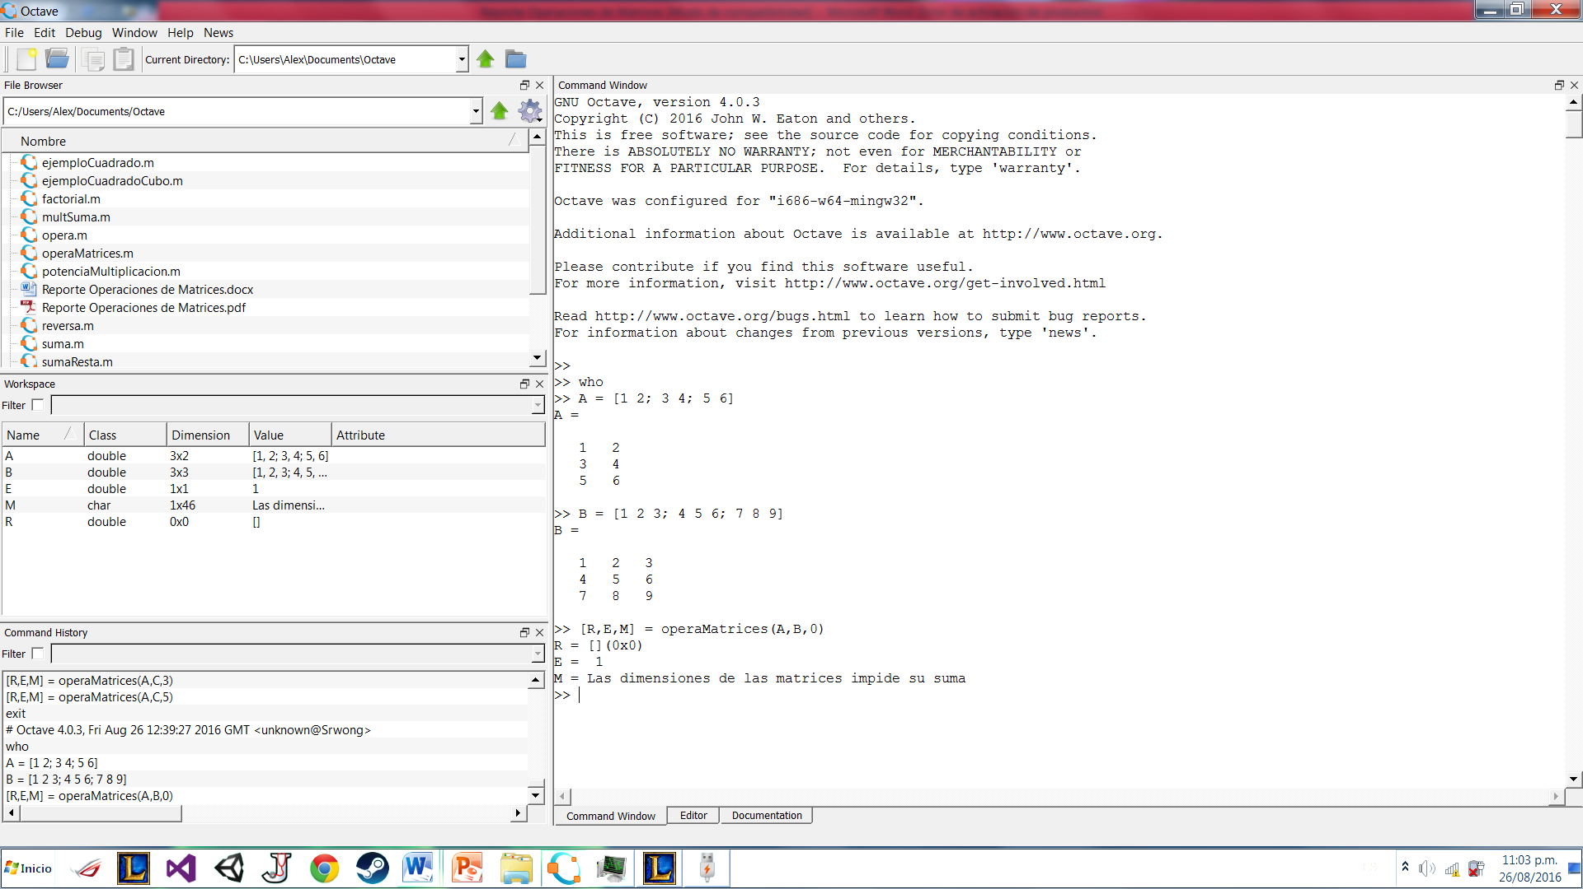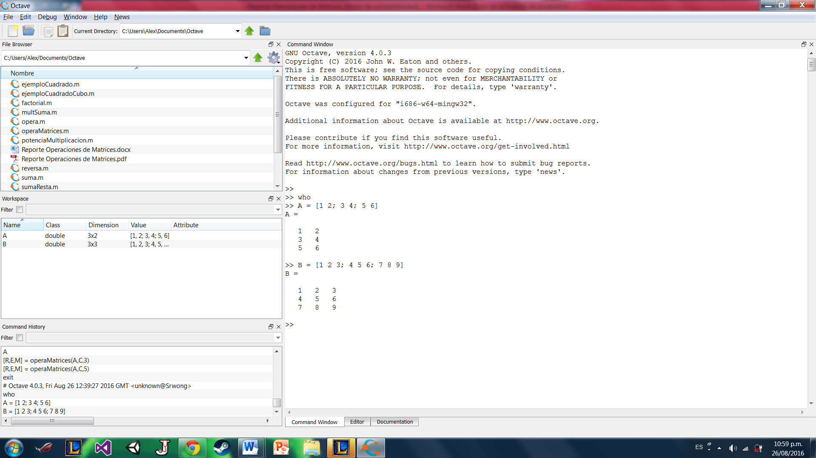Llamamos de nuevo a la función para que haga la suma de las matrices.
10. Observamos que E es igual a 1, indica que hay error, y M nos dice porque se dio el error.

Algoritmo

1. INICIO
2. Llamar a la función con dos matrices A B y un número N que determina la operación
3. Obtenemos el tamaño de las matrices
4. N == 0
   1. Si el tamaño de las matrices es distinto
      1. Regresamos E = 1 y su respectivo mensaje de error
   2. Si el tamaño es igual
      1. Llamamos sumaMatrices con A y B
      2. Obtenemos el tamaño de las matrices y guardamos estos valores
      3. Creamos dos FOR anidados para sumar los valores y los guardamos en un vector
      4. Añadimos el vector como una nueva fila a nuestra matriz que regresaremos
5. N == 1
   1. Si el tamaño de las matrices es distinto
      1. Regresamos E = 1 y su respectivo mensaje de error
   2. Si el tamaño es igual
      1. Llamamos restaMatrices con A y B
      2. Obtenemos el tamaño de las matrices y guardamos estos valores
      3. Creamos dos ciclos FOR anidados para restar los valores y los almacenamos en un vector
      4. Insertamos el vector como una nueva fila de la matriz que regresaremos
6. N == 2
   1. Si el número de columnas de A es distinto al número de filas de B
      1. Regresamos E = 1 y su respectivo mensaje de error
   2. Si el número de columnas de A es igual al número de filas de B
      1. Llamamos mulMatrices con A y B
      2. Obtenemos el tamaño de las matrices y guardamos estos valores
      3. Creamos tres ciclos FOR anidados para poder realizar las multiplicaciones correspondientes.
      4. Cada fila que calculamos la guardamos en un vector
      5. Este vector se guarda en la matriz que regresaremos como una nueva fila
7. N == 3
   1. Llamamos la función prob solo con A
   2. Obtenemos el tamaño de A y guardamos este valor
   3. Creamos dos FOR anidados para recorrer toda la matriz
   4. Sumamos todos los valores del renglón y sacamos el promedio
   5. Guardamos ese mismo renglón en un vector y usamos la función de octave que nos da la desviación estándar
   6. Insertamos en nuestra matriz que regresaremos el promedio y la desviación estándar en una fila nueva.
8. N == 4
   1. Llamamos la función maxmin solo con A
   2. Obtenemos el tamaño de A y guardamos este valor
   3. Creamos dos FOR anidados para recorrer toda la matriz
   4. Guardamos el primer valor de la columna como nuestro máximo
   5. Guardamos el primer valor de la columna como nuestro mínimo
   6. Conforme recorremos la columna de la matriz comprobamos si es más grande que nuestro máximo o más pequeño que nuestro mínimo.
   7. Guardamos los máximos en nuestro vector R2
   8. Guardamos los mínimos en nuestro vector R3
   9. Insertamos los vectores R2 y R3 en nuestra matriz a regresar
9. N < 0 && N > 4
   1. Regresamos error de que no existe esa funcion
10. FIN

Descripción Técnica

SA siempre es el tamaño de nuestra matriz A.

SB siempre es el tamaño de nuestra matriz B.

R es la matriz que regresamos al usuario.

Siempre definimos las matrices en blanco para rellenarlas de manera sencilla.

R1 es la matriz que siempre regresamos como resultado de nuestras funciones.

R2 y R3 son vectores que usamos para crear la matriz R1.

Al final de cada ciclo borramos los valores de R2 y R3 una vez agregados a nuestra matriz para evitar que se agreguen valores repetidos.

En los FOR usamos j para indicar la fila y k para la columna.

# Referencias

Manual de referencia de Octave:

http://www.gnu.org/software/octave/doc/interpreter/index.html